folium模块展示热力图
folium是Python中一个绘制地图的模块，并可以在地图（底图）上打点，画圈，做颜色标记的工具类。简单易学，和pandas可以很好的融合，是地图可视化的一款神器。展示一下它的简单应用，主要以2018年1月全国1000多个PM2.5地面观测站点为例，将这些数据以热力图（heat map）的形式展现给大家，并生成相应的html文件。
代码：
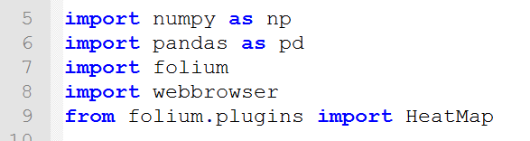
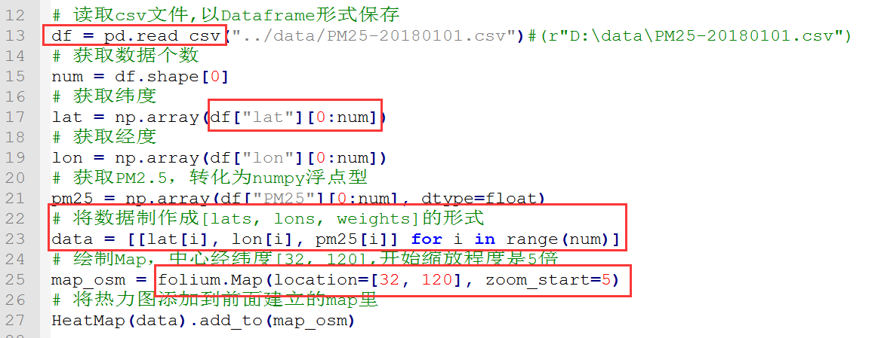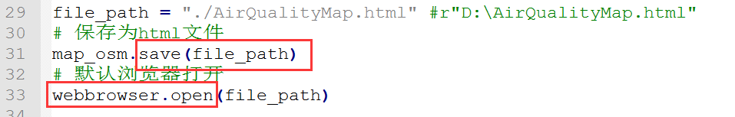
运行：

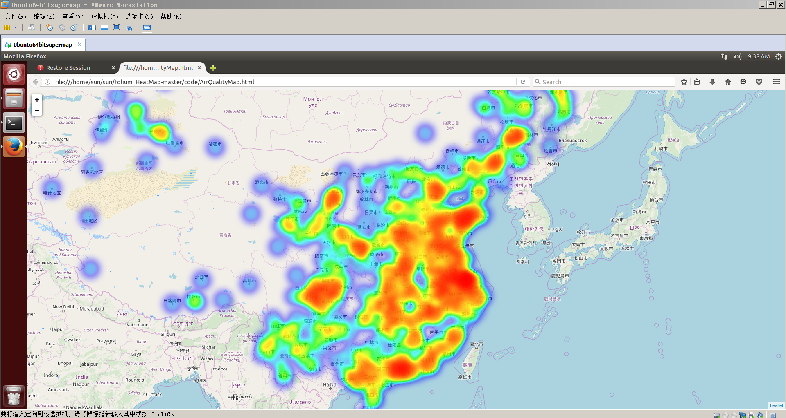

参考：
https://blog.csdn.net/XBR_2014/article/details/88931918
https://github.com/xbr2017/folium_HeatMap

